|  |
| --- |
| МИНОБРНАУКИ РОССИИ |
| Федеральное государственное бюджетное образовательное учреждение высшего образования **«МИРЭА - Российский технологический университет»**  **РТУ МИРЭА** |

**Институт информационных технологий (ИИТ)**

**Кафедра практической и прикладной информатики (ППИ)**

**ОТЧЕТ ПО ПРАКТИЧЕСКОЙ РАБОТЕ**

по дисциплине «Моделирование бизнес-процессов»

**Практическое занятие № 20**

|  |  |  |  |
| --- | --- | --- | --- |
| Студент группы ИНБО-01-17 | ИКБО-04-22 Егоров Л.А | (подпись) | |
| Преподаватель | Геращенко Л.А. | (подпись) | |
| Отчет представлен | «03»____12____2024 г. | |  | |

Москва 2024 г.

# Содержание

Содержание 3

1 Цель и задачи работы 4

2 Ход выполнения работы 5

Выводы 9

Список используемых источников 10

1 ЦЕЛЬ И ЗАДАЧИ РАБОТЫ

**Цель занятия:** построение процессно-событийной модели на основе текстового описания.

**Постановка задачи**: построить процессно-событийную модель.

**Результат практического занятия**: построенные и сохраненные в файл eEPC, представленные преподавателю в конце практического занятия.

2 ход выполнения работы

**Задание №1**: Оперативное устранение аварийных ситуаций в УК «Наш дом» предполагает следующее:

1. На пульт диспетчера АДС поступает обращение жильца с указанием адреса и проблемы.
2. Диспетчер принимает решение о присвоении обращению жильца статуса: «Авария» либо «Прочее».
3. При присвоении статуса «Прочее» формируется заявка, которая передается в ОДС, где будет выполняться процесс «Обработать заявку в ОДС».
4. При присвоении статуса «Авария» диспетчер формирует заявку, наряд и высылает бригаду по адресу с нарядом на устранение возникшей проблемы.
5. Аварийная бригада устраняет по прибытии на место возникшую аварию.
6. Бригадир аварийной бригады оформляет акт выполненных работ за подписью жильца. В случае, если жилец не подписывает акт, то начинается процесс «Выявить причины не оформления документов по аварийному вызову».
7. Наряд и акт выполненных работ по возвращению на место расположения аварийной бригады сдается бригадиром диспетчеру АДС. Факт сдачи акта выполненных работ и наряда позволяет закрыть заявку.

На Рисунках 2.1-2.2 представлена построенная модель.

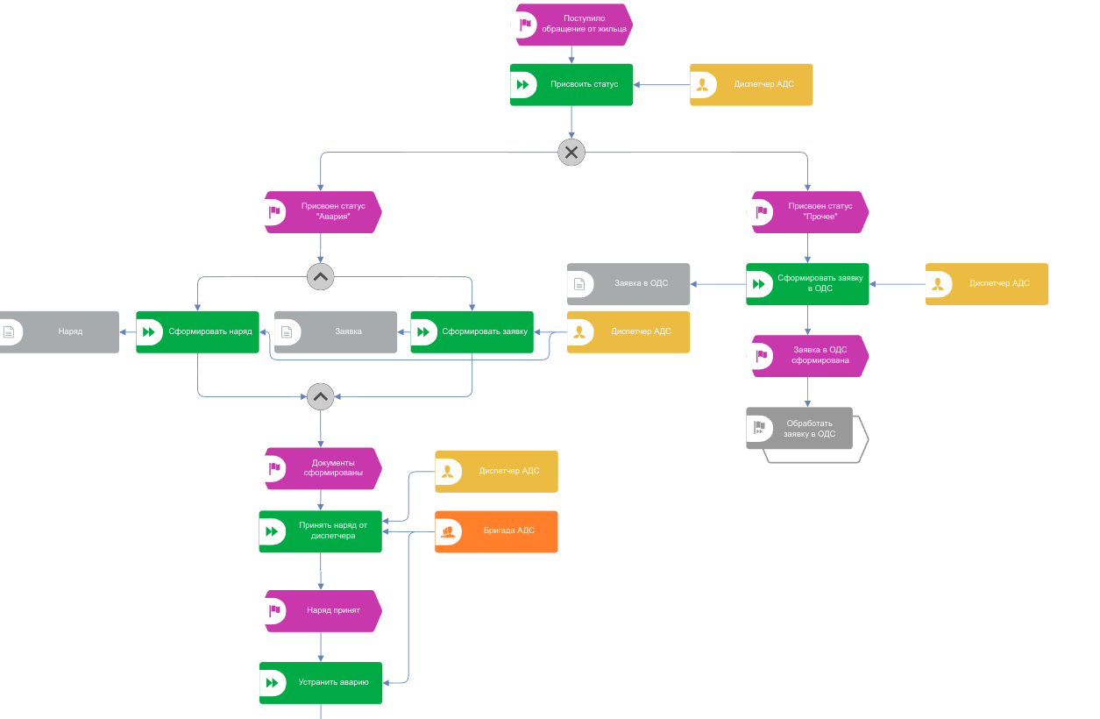

Рисунок 2.1 – Первая часть eEPC модели задание №1

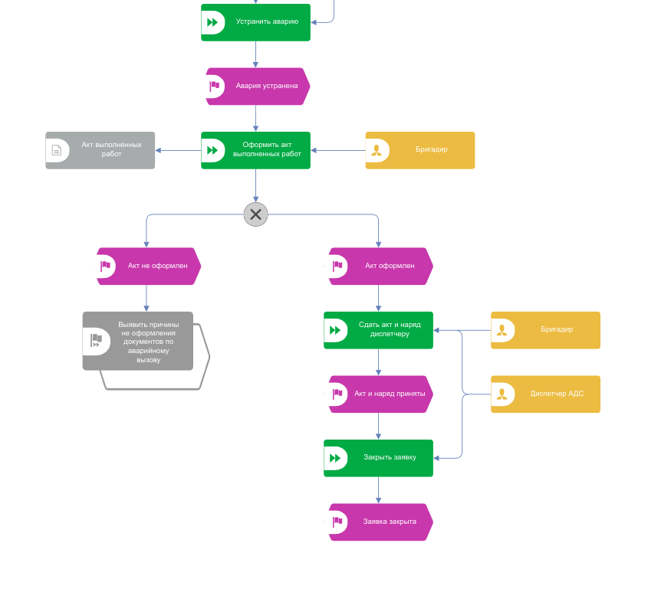

Рисунок 2.2 – Вторая часть eEPC модели задания №1

**Задание №2:** Учитывая, что процессно-событийная модель должна быть читабельной, помещаться на листе формата А4, содержать в идеале от 3 до 9 элементов (чередование событий и функций) предложить студентам осуществить свертывание части функций в процесс.

На Рисунке 2.3 представлена упакованная версия модели.

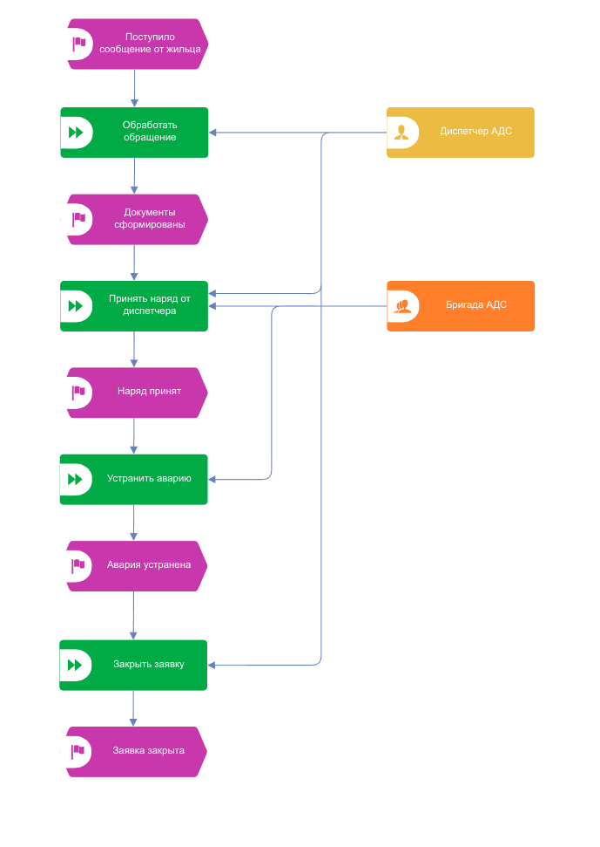

Рисунок 2.3 – Упакованная версия модели

**Задание №3**: исправить ошибки, допущенные при построении eEPC, модель процесса выдает преподаватель.

Построенная модель представлена на Рисунке 2.4.

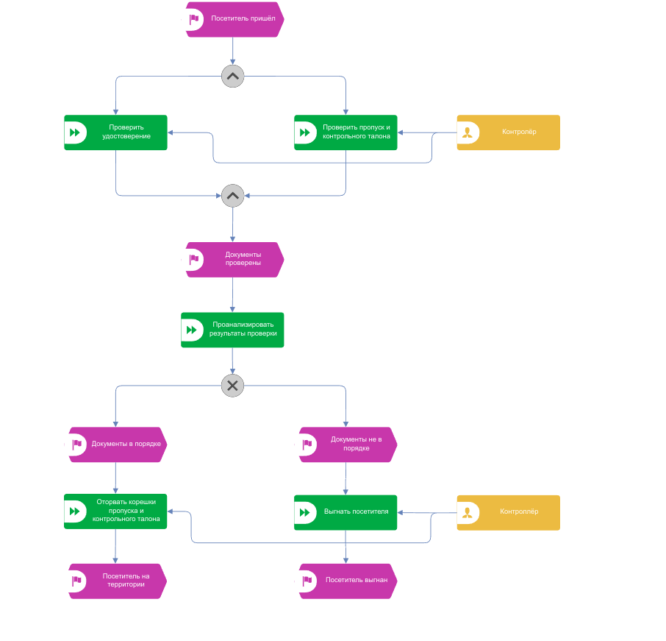

Рисунок 2.4 – Построенная модель

ВЫВОДЫ

В ходе выполнения данной практической работы получены навыки построения моделей с использованием методологии ARIS. Методология моделирования ARIS является еще одной методологией, позволяющей моделировать процессы. На ARIS можно смотреть с двух точек зрения. С точки зрения методологии и с точки зрения системы. В первом случае — это подход к структурированному описанию деятельности организации, а во втором случае — это аппаратное и программное обеспечение, реализующее методологию ARIS.

Процессно-событийная модель (eEPC) предназначена для детального описания процессов, выполняемых в рамках одного подразделения, несколькими подразделениями или конкретными сотрудниками. Модель eEPC предназначена для описания алгоритма выполнения процесса в виде последовательности функций, управляемых событиями. Основу модели составляют чередующиеся объекты: функция (Activity) и событие (Event), связанные друг с другом.

список используемых источников

1. «Моделирование бизнес-процессов» исправленное и дополненное учебное пособие по «Моделированию бизнес-процессов» [Электронный ресурс]: учебное пособие / Ю. В. Кириллина, И. А. Семичастнов. — М.: РТУ МИРЭА

2. Долганова О. И., Виноградова Е. В., Лобанова А. М. Моделирование

бизнес-процессов [Электронный ресурс]: Учебник и практикум для вузов. - Москва: Юрайт, 2020. - 289 с – Режим доступа: https://urait.ru/bcode/450550

3. Каменнова М. С., Крохин В. В., Машков И. В. Моделирование бизнеспроцессов. В 2 ч. Часть 1 [Электронный ресурс]: Учебник и практикум

для вузов. - Москва: Юрайт, 2021. - 282 с – Режим доступа: https://urait.ru/bcode/469152

4. Грекул В. И., Коровкина Н. Л., Левочкина Г. А. Проектирование

информационных систем [Электронный ресурс]: Учебник и практикум

для вузов. - Москва: Юрайт, 2020. - 385 с – Режим доступа: https://urait.ru/bcode/450997